Martes
29
de Junio

Tercero de Primaria
Lengua Materna

Repasando la redacción de un proceso de elaboración

Aprendizaje esperado: Describe un proceso cuidando la secuencia de la información.

Énfasis: Reconoce la importancia del orden temporal de presentación de los acontecimientos en un proceso.

Usa correctamente los puntos para separar oraciones, y comas para enumerar; así como los conectores temporales para enlazar oraciones (primero, segundo, mientras, finalmente, para que, cuando) y los verbos en presente de indicativo.

¿Qué vamos a aprender?

Aprenderás a reconocer el orden temporal de presentación de los acontecimientos en un proceso.

Usarás correctamente los puntos para separar oraciones, y comas para enumerar, así como los conectores temporales para enlazar oraciones y los verbos en imperativo.

Para esta sesión necesitarás tu libro de Lengua Materna Español de Tercer grado.
https://libros.conaliteg.gob.mx/20/P3ESA.htm

¿Qué hacemos?

Antes de iniciar esta sesión te platico que una maestra del estado de Campeche ha enviado una carta y un relato de cómo ha vivido los últimos días de clases en esta pandemia. En su carta te cuenta que hace unos meses en su entidad federativa regresaron a clases presenciales y espera que las condiciones de la pandemia permitan regresar a todas las niñas y niños en el país, a clases presenciales; claro, salvaguardando la salud de todos y todas en la escuela. Te invito a que leas su relato. Pídele a tu mamá, papá o algún otro familiar te acompañen en esta actividad y de ser necesario te ayuden en la lectura.

¡Lista, listo!

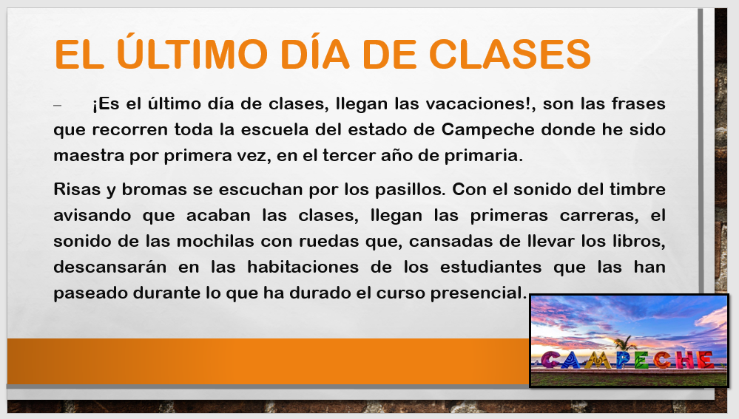 | 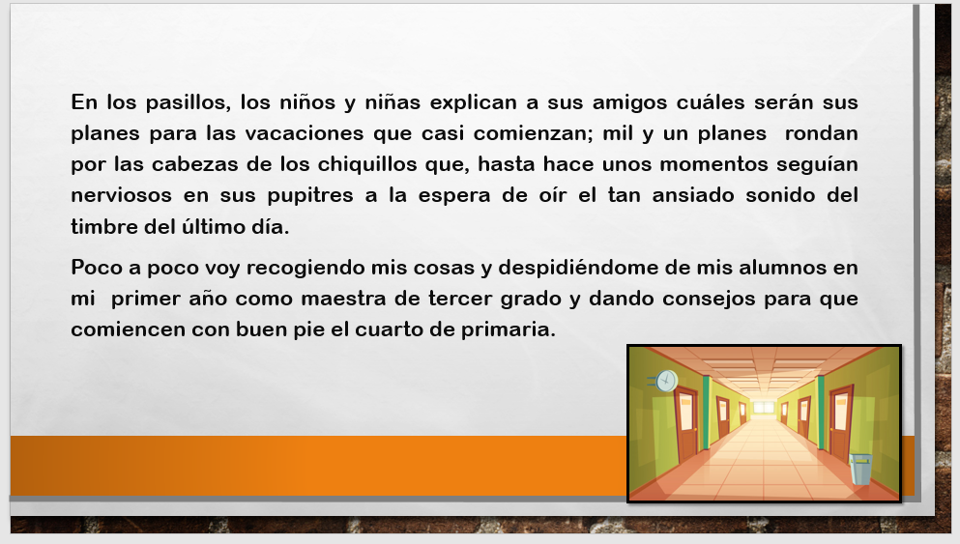

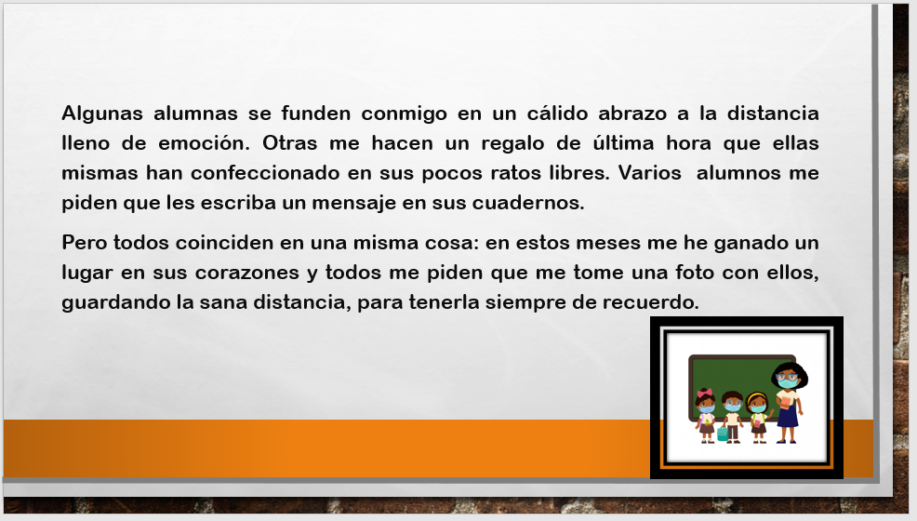 | 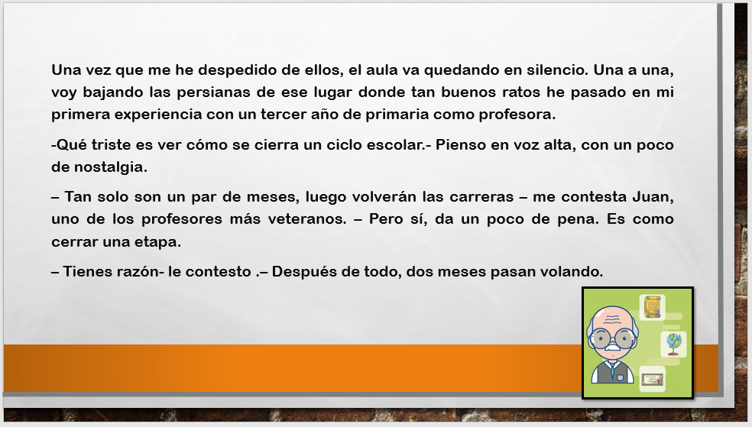

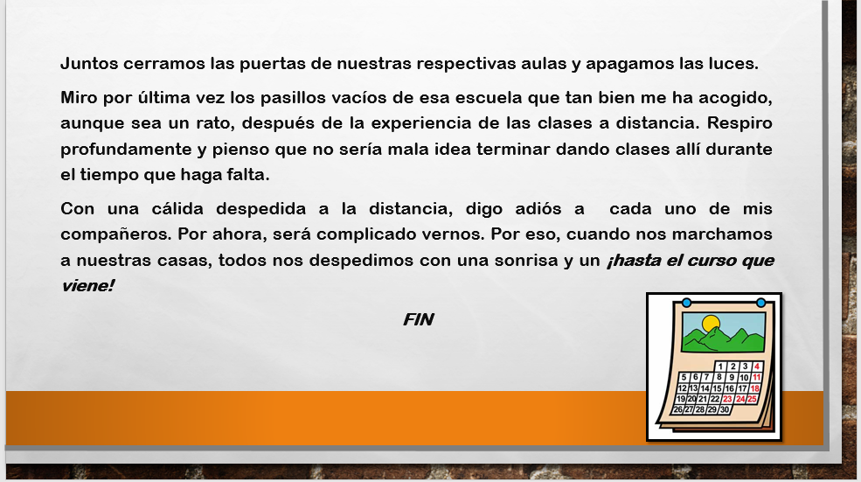

¡Es un relato emotivo y lleno de nostalgia! Muestra una pequeña parte de lo que viven los maestros, maestras, niñas y niños cada vez que se acerca el fin de ciclo escolar.
La maestra Amparo, que fue quien ha mandado el relato desde Campeche, también te comparte un reto para subirte el ánimo. Dice:

Les envío el siguiente reto para activarlos un poco. Es una sopa de letras en donde deberán de ubicar 5 palabras. La primera es dónde guardaré la foto del recuerdo con mis alumnos, y las cuatro siguientes se refieren a los conceptos que se trabajarán en la sesión de hoy.

¡Adelante, intenta resolver esta sopa de letras!

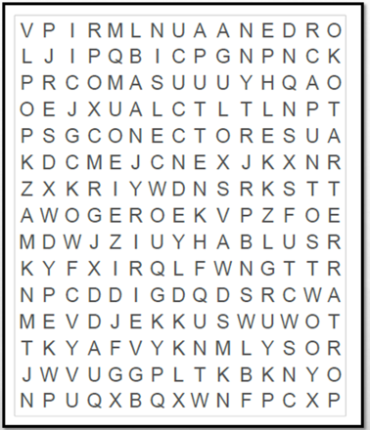

¿Qué palabras has encontrado?

Portarretrato, comas, conectores, puntos y orden.

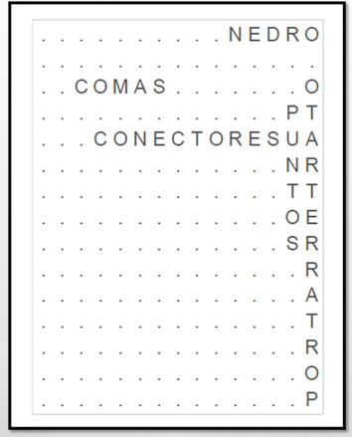
De las palabras que has encontrado, seguramente la palabra a la que se refiere la maestra Amparo es “Portarretrato”.

Ya que en él puede guardar la fotografía impresa de la foto que se tomó con sus alumnos.

La maestra Amparo ha enviado junto con “La sopa de letras” una nota que dice:

Envío un instructivo para realizar un portarretratos con material reciclado, que fue donde puse la fotografía impresa que me tomé con mis alumnos y alumnas. Espero que llegue en orden. Si llega revuelto, ¿Me puedes apoyar a ordenarlo y completarlo para que realices tu propio portarretrato y enmarques una foto o imagen que te recuerde este ciclo escolar?

Observa con atención el proceso de elaboración que envía la maestra Amparo.

Proceso de elaboración

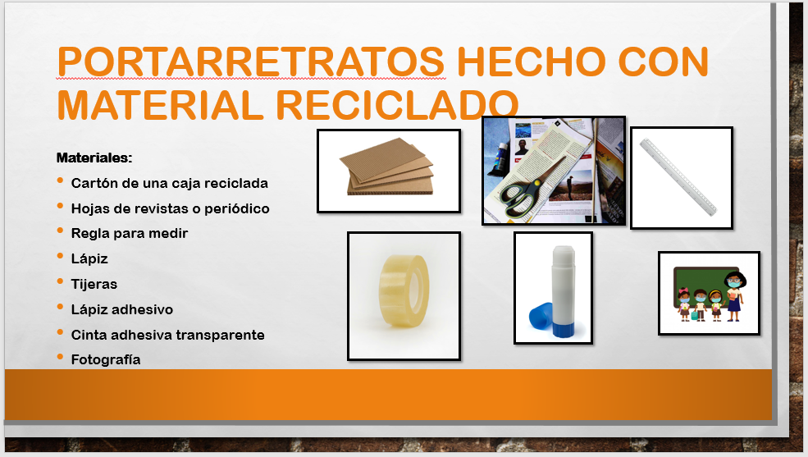 | 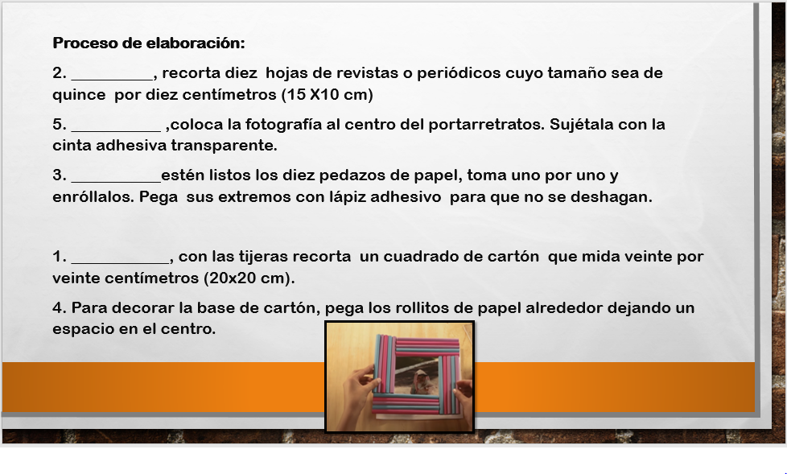

Tal y como lo ha dicho la maestra en su nota, observas que el proceso de elaboración está algo confuso ya que todos los pasos están en desorden y faltan algunas palabras.

Lo primero que debes hacer es fijarte en la numeración, ya que te da el orden de cada uno de los pasos. ¡Acomódalos en orden!

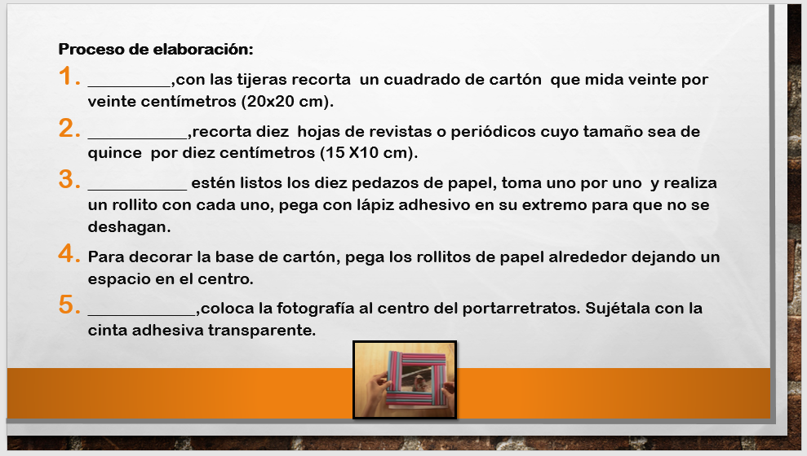

¡Qué bueno que están numerados los pasos! Te ayuda mucho para poder ordenar el texto.

Ahora que ya tienes en orden los pasos del proceso de elaboración, puedes entender mejor cómo realizar tu portarretratos, pero aún puedes observar que al inicio de varios pasos hay un espacio.

En esos espacios debes escribir las palabras que se refieren a orden temporal, ya las has trabajado en sesiones anteriores, ¿Las puedes recordar?

Son, por ejemplo: primero, segundo, mientras, finalmente, para que, cuando.

Las palabras de orden temporal, a las que también se llaman conectores son: mientras, luego, cuando también forman grupos de palabras que se refieren a un orden temporal como: tan pronto como, desde que, a la par que… que indican la circunstancia temporal en la que ocurre la acción. Ahora coloca la palabra temporal más adecuada en cada paso. Como opciones están las que comentaste: primero, segundo, mientras, finalmente, para que, cuando.

Para empezar, recuerda que debes de fijarte en las palabras que te permiten identificar un orden como la palabra, “Primero”.

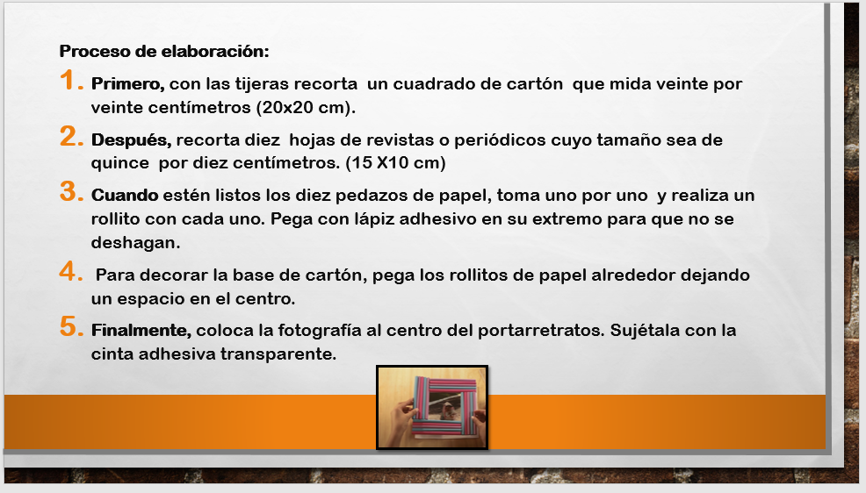

Ya tienes todo el proceso de elaboración para realizar un portarretratos.

Ya que estás en esto. ¿Quieres recordar cómo se conjugan los verbos en un instructivo?

Es muy fácil, lo acabas de observar. Tienes dos opciones: ya sea en infinitivo o en imperativo.

Puedes decir, ¿Cuál opción se ha elegido aquí?

¡Imperativo! Porque están conjugados y son como si estuvieran dando una orden.

Señala los verbos para que lo tengas muy presente. ¿Lista, listo?

Los verbos que se van a presentar son: recorta, toma, realiza, pega, coloca y sujétala.

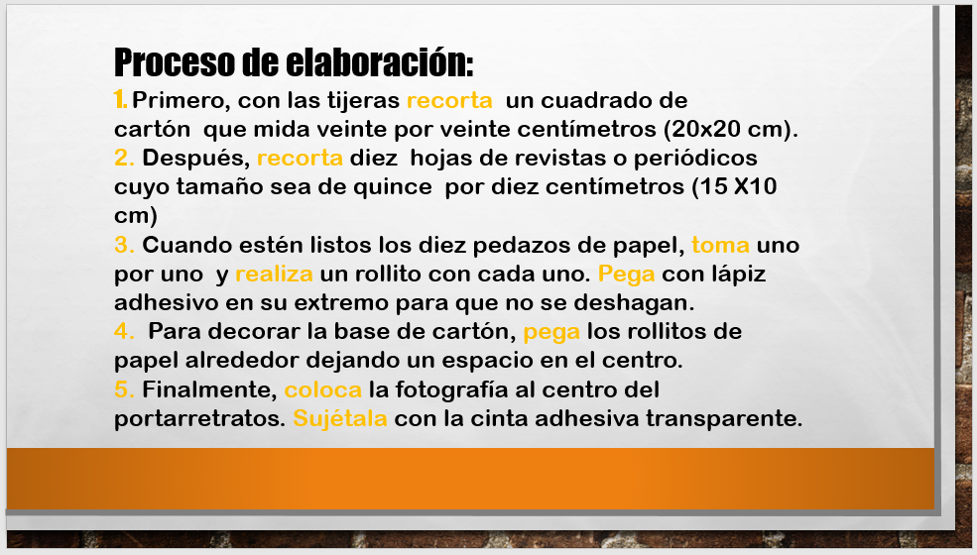

Es muy divertido realizar el ejercicio de esta manera, y lo mejor es que puedes aprender jugando.

No hay que olvidar que, ya que tengas listo tu instructivo, debes de realizar una revisión de la ortografía y la redacción. Fíjate en el uso de puntos y comas. ¿Recuerdas para que se usan?

Las comas sirven, entre otras cosas, para separar ideas o, si redactas de corrido los materiales necesarios en un proceso de elaboración, puedes separarlos y los puntos, pues para separar una idea diferente de otra.

Busca un ejemplo de cada uno en tu instructivo. Toma el punto 3

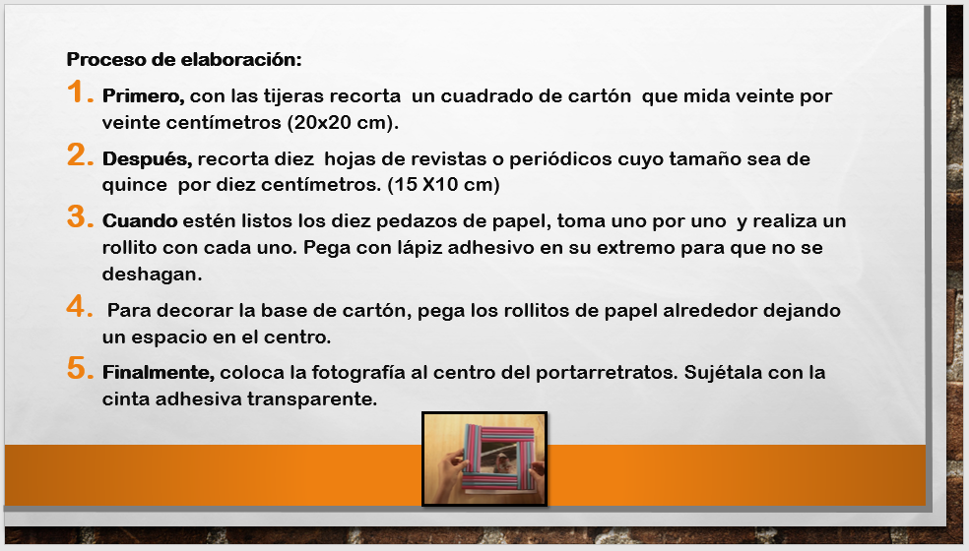

Ahí puedes observar cómo una coma te separa las oraciones simples en una oración compuesta, y cómo el punto te separa una acción del proceso de la siguiente.

Para realizar una correcta revisión de tus textos instructivos, puedes volver a revisar la página 114 de tu LTG e identificar los aspectos para tu revisión, lee con mucha atención.

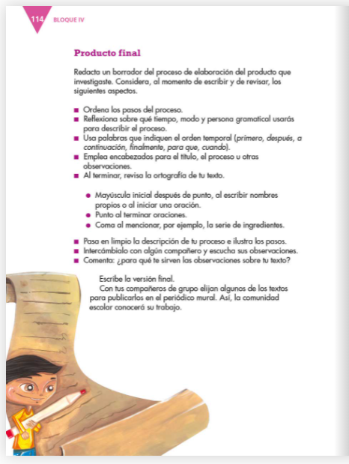
https://libros.conaliteg.gob.mx/20/P3ESA.htm#page/114

El Reto de Hoy:

Realiza un portarretratos como el que se ha elaborado en esta sesión, con materiales reciclados.

Debes de escribir en tu cuaderno el proceso de elaboración adecuadamente revisando ortografía, y el uso de los nexos temporales. No olvides incluir sus ilustraciones para que el reto quede mucho mejor. Observa la imagen del portarretratos que se ha elaborado en esta ocasión, para que tengas una mejor idea de cómo tiene que quedarte.

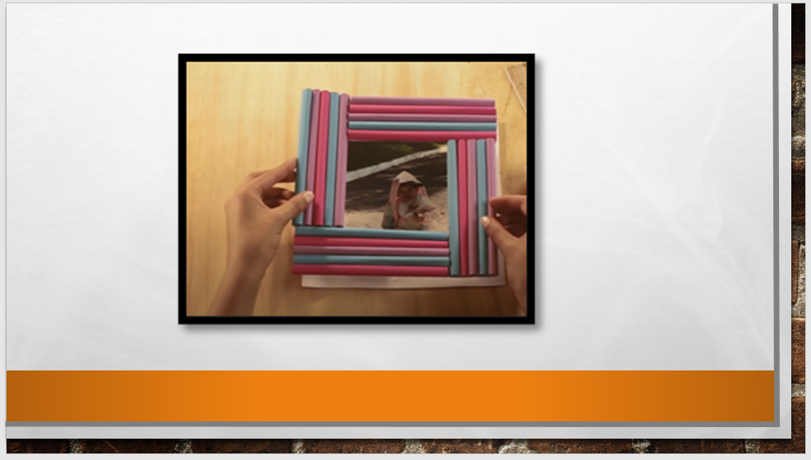

¡Que te diviertas!

Si te es posible consulta otros libros y comenta el tema de hoy con tu familia. Si tienes la fortuna de hablar una lengua indígena aprovecha también este momento para practicarla y platica con tu familia en tu lengua materna.

¡Buen trabajo!

Gracias por tu esfuerzo.

Para saber más:
Lecturas

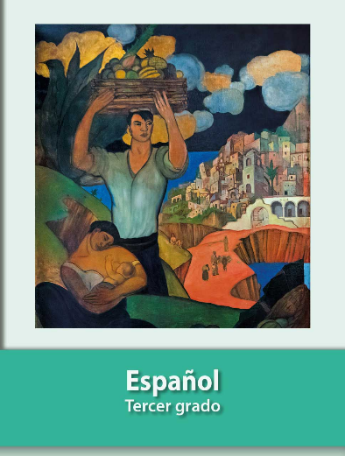
https://libros.conaliteg.gob.mx/20/P3ESA.htm

